

**zondag 19 februari 202****2**

7e zondag na Epifanie

|  |  |
| --- | --- |
| *Voorganger Organist Lector* | *Mw. Elly Morelissen*  *Herman Schimmel*  *Sipkje Schimmel* |

**Muziek**

**De klok luidt - het wordt stil**

**Welkom en begroeting**

**We bidden samen**

God,  
we zijn bij elkaar  
op zoek naar stilte  
naar leven en liefde  
naar onszelf  
naar U

**GOD   
LAAT UW LICHT OVER ONS OPGAAN  
WEES VOOR ONS LIEFDE DIE BLIJFT**

**Drempellied: 295** met voorzang Herman Schimmel

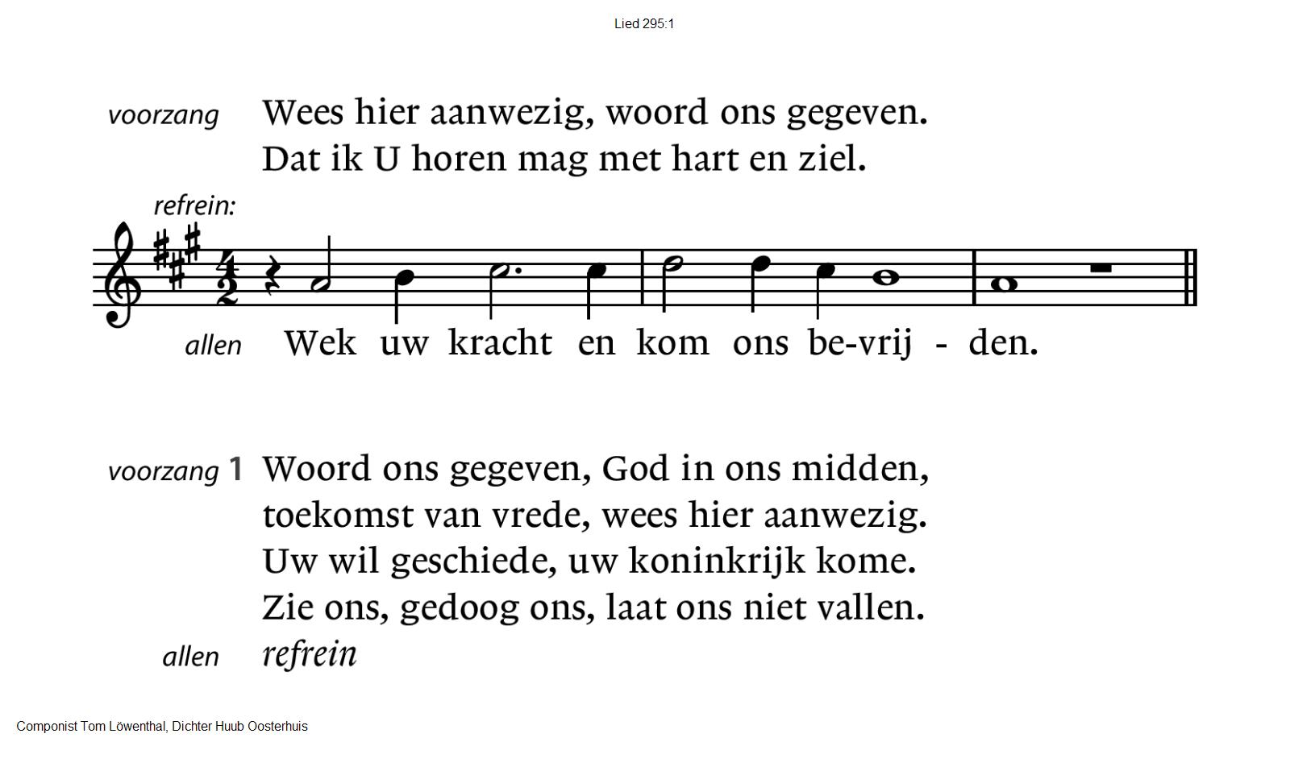

295:2 Dat wij niet leven, gevangen in leegte.

Dat wij niet vallen terug in het stof.

Zend uw geest, dat wij worden herschapen.

*Refrein*

295:3 Dat wij U horen, dat wij U leven,

mensen voor mensen, alles voor allen.

Dat wij volbrengen uw woord, onze vrede.

Wek uw kracht en kom ons bevrijden.

*Refrein*

295:4 Wees hier aanwezig, woord ons gegeven.

Dat ik U horen mag met hart en ziel.

*Refrein*

|  |  |
| --- | --- |
|  |  |

*(gemeente gaat staan)*

**Bemoediging en groet**

v: Ons samenzijn dragen wij op aan de Eeuwige  
a: **GOD VAN VREDE, BRON VAN LEVEN**  
v: die ons verbindt met elkaar en de hele schepping  
a: **DIE ONS VERLANGEN ADEM GEEFT EN ONS VERTROUWEN VOEDT**.  
v: Vrede zij u  
a: **DE WERELD ZIJ VREDE**   
v: Wij groeten elkaar  
a: **IN DE NAAM VAN DE VADER, DE ZOON  
 EN DE HEILIGE GEEST. AMEN.**

**Zingen lied 91A: 1**

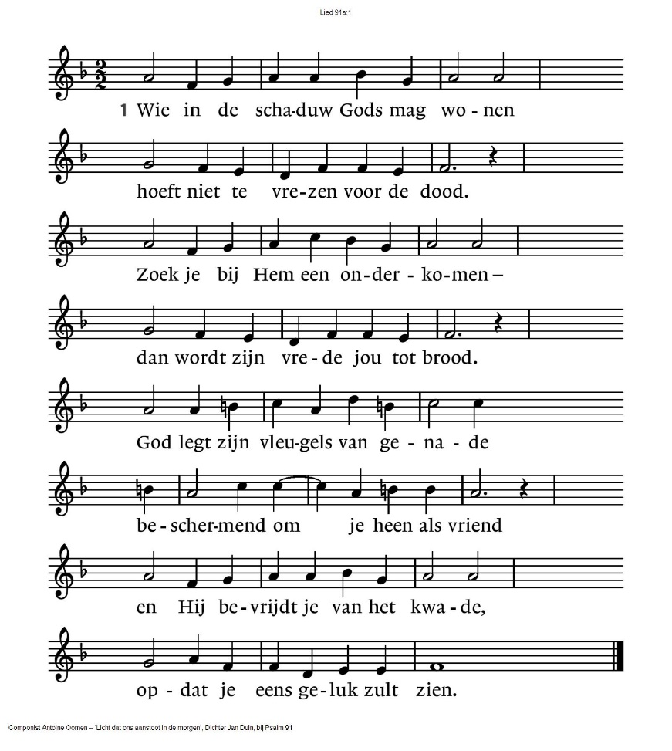

*(gemeente gaat zitten)*

## Kyriëgebed 367d na iedere gebedsintentie

Kyrie, Kyrie, Kyrie eleison. (*gezongen)*

**Gloria lied: 158b**

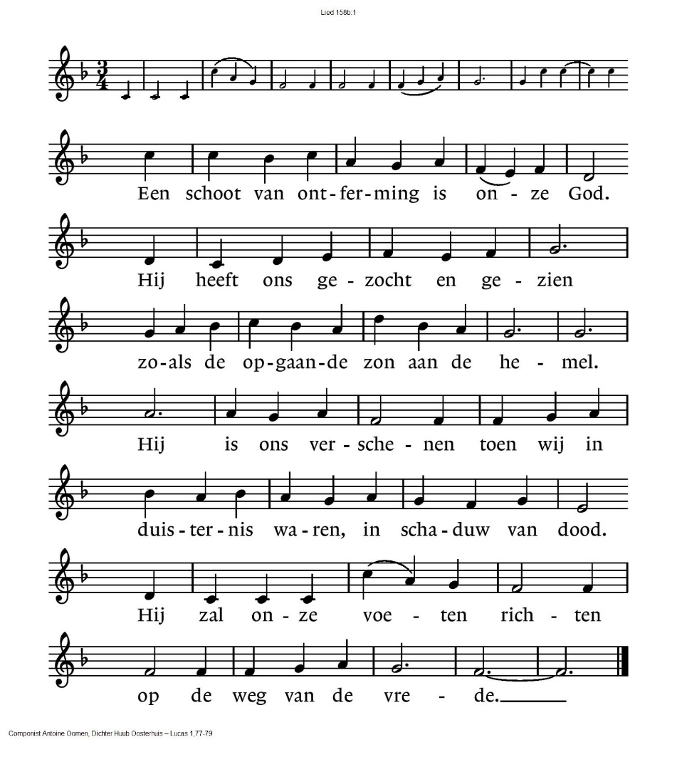

**De Schriften**

**GEBED**

**Lezen: Exodus 22: 20 - 26**

**Zingen** Lied 316 : 1, 2, 3 en 4

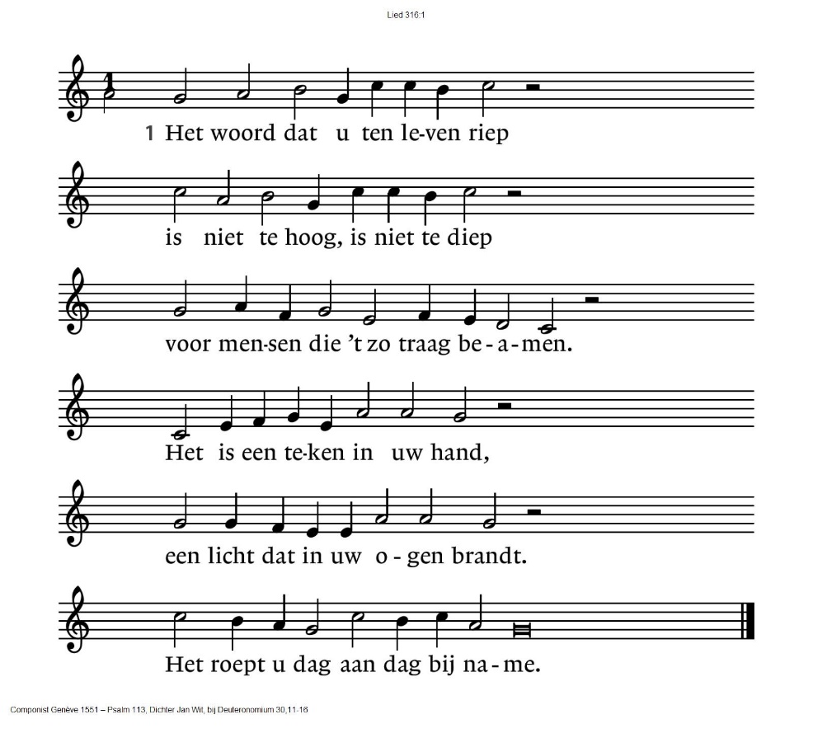

|  |  |
| --- | --- |
| 2 Het is niet aan de overzij.  Wat zegt gij dan: Wie zal voor mij  de wijde oceaan bevaren,  wie brengt van d´ overkant der zee  de schat der diepe wijsheid mee,  die ’s levens raadsel kan verklaren? | 3 Het is ook in de hemel niet,  hoe vaak gij ook naar boven ziet  en droomt van bovenaardse streken.  Wat gij ook in de sterren leest,  alleen de Geest beroert de geest,  alleen het woord kan ’t hart toespreken. |
| 4 Het woord van liefde, vrede en recht  is in uw eigen mond gelegd,  is in uw eigen hart geschreven.  Rondom u klinkt de stem van God:  vrijspraak, vertroosting en gebod,  vlak vóór u ligt de weg ten leven. |  |

**Lezen:** 1 **Korinthiërs 2: 11 - 16**

**Acclamate lied 331 (2 maal)**

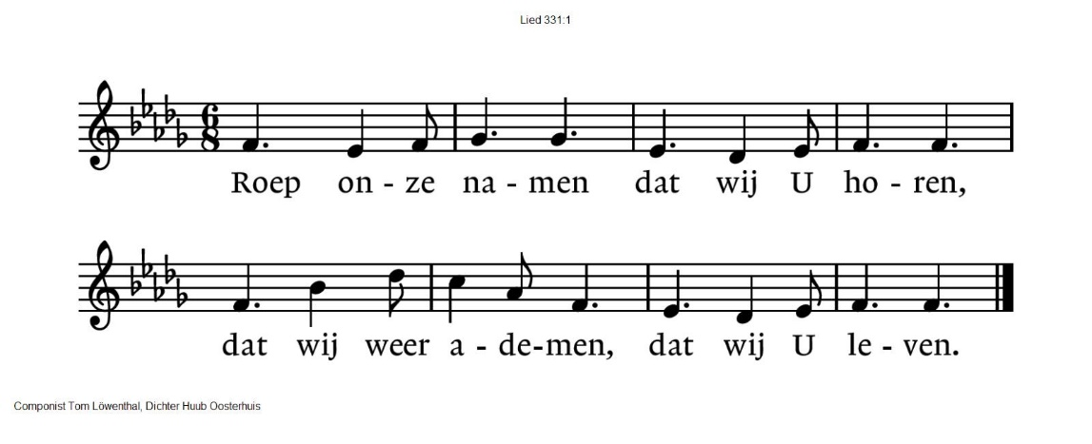

**Overweging**

**Stilte - Muziek**

**Zingen** Lied 313: 1, 3 en 4

313:3 De geesten onderscheiden,

gaf God ons als gebod;

wie ’t woord der waarheid mijden,

weerstaan het rijk van God.

Hoe bouwen zij op zand!

Straks zal hun huis bezwijken,

’t houdt in de storm geen stand.

Dan zal aan ieder blijken

der dwazen onverstand.

313:4 Maar wie op ’t woord vertrouwen

dat uitging uit Gods mond,

die kunnen veilig bouwen,

hun huis heeft vaste grond.

Des Heren woord maakt vrij

van dienst aan vreemde machten;

in ’t woord herkennen wij

zijn plannen en gedachten.

Het rijk is ons nabij!

**Collecte:** Leprazending / Pastoraat en Eredienst

**Gebeden – Stil Gebed – Onze Vader**

Na iedere gebedsintentie lied 368c

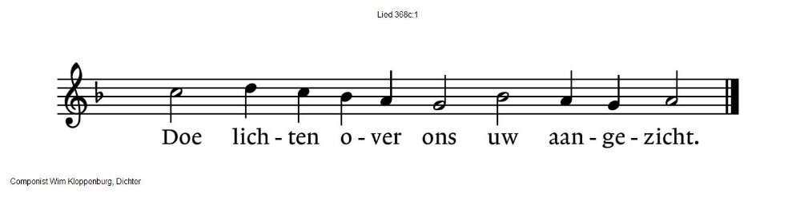

**Onze Vader**

Onze Vader die in de hemel zijt,

Uw naam worde geheiligd.

Uw koninkrijk kome,

Uw wil geschiede, op aarde zoals in de hemel.

Geef ons heden ons dagelijks brood.

En vergeef ons onze schulden

zoals ook wij onze schuldenaars vergeven.

En leid ons niet in verzoeking,

maar verlos ons van de boze.

Want van U is het koninkrijk

en de kracht  
en de heerlijkheid  
in eeuwigheid, Amen

*(Gemeente gaat staan)*

**Slotlied 1001: 1, 2 en 3**

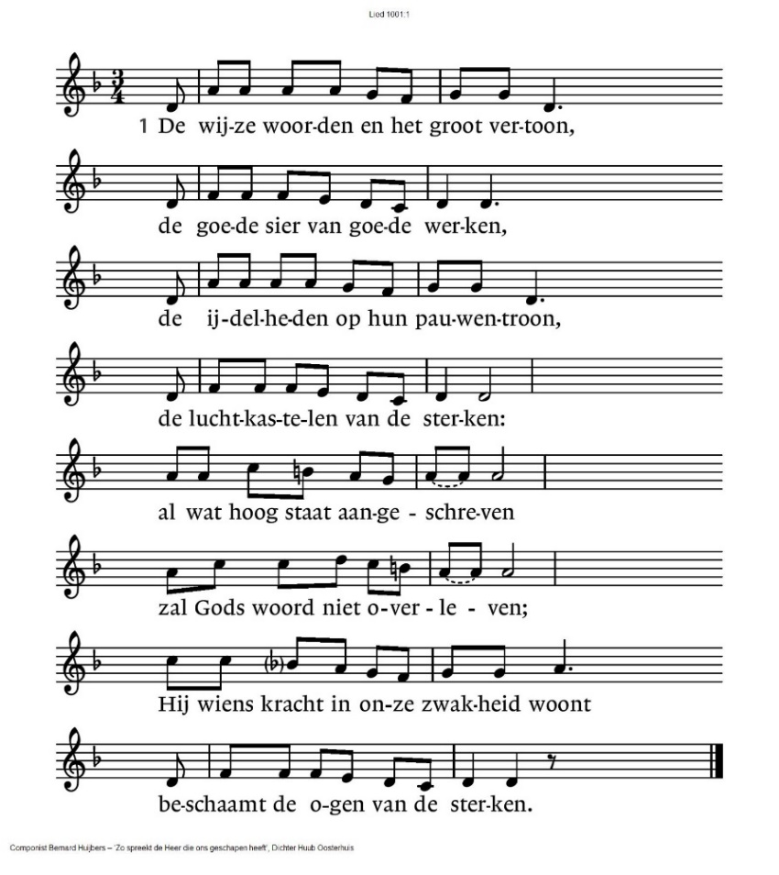

1001:2 Zijn woord wil deze wereld omgekeerd:

dat lachen zullen zij die wenen,

dat wonen zal wie hier geen woonplaats heeft,

dat dorst en honger zijn verdwenen –

de onvruchtbare zal vruchtbaar zijn,

die geen vader was, zal vader zijn;

mensen zullen andere mensen zijn,

de bierkaai wordt een stad van vrede.

1001:3 Wie denken durft, dat deze droom het houdt,

een vlam die kwijnt maar niet zal doven,

wie zich aan deze dwaasheid toevertrouwt,

al komt de onderste steen boven:

die zal kreunen onder zorgen,

die zal vechten in ’t verborgen,

die zal waken tot de morgen dauwt –

die zal zijn ogen niet geloven.

**Vredeslied** (gezongen) :

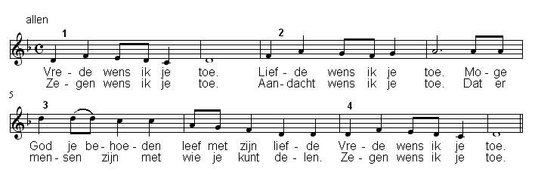

**Wegzending**

**Zegen (samen uitgesproken)**

**Dat de liefde van God**

**onze dagen vult**

**dat het leven van Jezus**

**vrede legt in ons hart en onze handen**

**dat de Geest van God**

**ons blijft bewegen en blijft dragen**

**zo zegene ons**

**de Vader, de Zoon en de Heilige Geest**

**AMEN (samen zingen)**

**Muziek**

Reacties op de viering zijn welkom in de doos in de hal óf via het adres:: [reactieviering@pknhuissen.nl](mailto:reactieviering@pknhuissen.nl)

In de werkgroep VIEREN worden deze besproken en wordt er gekeken

hoe we daarmee onze vieringen kunnen ‘verbeteren’.